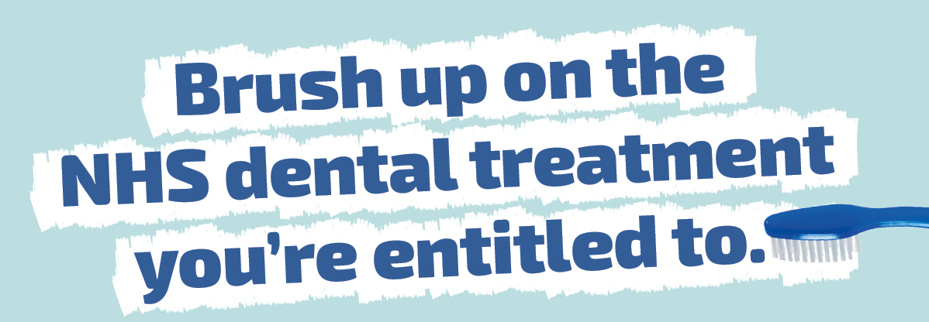

Можливо, ви вже чули про зміни в стоматологічному обслуговуванні та лікуванні NHS в Шотландії. Що не змінюється, так це те, що ви все ще можете отримати повний комплекс стоматологічного обслуговування та лікування через Національну службу охорони здоров'я (NHS). І для деяких людей лікування може бути повністю безкоштовним.

Дізнайтеся більше тут: NHSInform.scot/dentist

Вартість лікування та обстеження
З 1 листопада 2023 року, оплачуючи стоматологічне лікування NHS, ви можете помітити збільшення плати за лікування. Таке збільшення є необхідним, щоб ми могли продовжувати надавати стоматологічні послуги NHS, та відображає підвищення вартості надання допомоги, необхідної для пацієнтів.
Стоматологічні огляди NHS
Кожний мешканець Шотландії має право на безкоштовний стоматологічний огляд NHS. Однак їх частота тепер залежить від ваших індивідуальних потреб. Ваш стоматолог обговорить це з вами під час кожного огляду.

Оплата пацієнта
Як і раніше, пацієнти NHS, які самі платять за своє лікування, сплачуватимуть 80% вартості лікування. Оплата залишається фіксованою, максимальна плата за курс лікування складає 384 фунти. Будь-які витрати понад цього максимуму продовжують повністю субсидуватися NHS. Ви ніколи не будете платити більше, ніж 384 фунти, за курс лікування. Переважна більшість пацієнтів заплатить набагато менше за цю суму.

Безкоштовне або пільгове стоматологічне обслуговування NHS
Наступні особи можуть отримати безкоштовне стоматологічне обслуговування NHS:

- Особи у віці 25 років і молодше
- Вагітні або ті, хто народили дитину протягом останніх 12 місяців
- Пацієнти з сертифікатом про звільнення від оплати через дохід або отримання певних пільг

Інші можуть мати право на стоматологічне обслуговування за пільговим тарифом по програмі NHS для людей з низьким доходом (LIS). Програма LIS допомагає частково або повністю покрити оплату пацієнта NHS для тих, хто не має автоматичного права на безкоштовне лікування та може мати труднощі з оплатою. Допомога за цією програмою пов'язана з доходом і базується на оцінці платоспроможності кожної особи. Відомості про Допомогу з витратами на охорону здоров'я можна знайти тут: Help with health costs | NHS inform

Прейскурант NHS
Стоматологічне обслуговування | Оплата пацієнта
Огляд (обстеження) | 0,00 фунтів
Огляд та профілактичні поради (може включати чистку та полірування, якщо це буде визнано за необхідне) | 15,68 фунтів
Два невеликих рентгени | 11,04 фунтів
Один великий рентген зубів і щелеп | 13,56 фунтів
Курс гігієни порожнини рота та глибоке очищення ясен (протягом 1 – 4 окремих призначень) | 32,24 - 93,32 фунтів
Невелика біла пломба (передній зуб) | 21,20 фунтів
Невелика металева пломба (задній зуб) | 12,72 фунтів
Велика металева пломба (задній зуб) | 27,12 фунтів
Лікування кореневого каналу | 94,96 - 153,48 фунтів
Додаткова плата за повторне лікування кореневого каналу | 44,08 фунтів
Одиночна коронка (тільки для тих, кому 17 років або більше) | 149,24 - 185,72 фунтів
Просте видалення (за один зуб) | 28,84 фунтів
Хірургічне / складне видалення (за один зуб) | 55,12 - 75,48 фунтів
Повний зубний протез (верхній та нижній) | 344,32 фунтів

